Zadanie 1. Wskaż błąd w schemacie blokowym i narysuj poprawnie
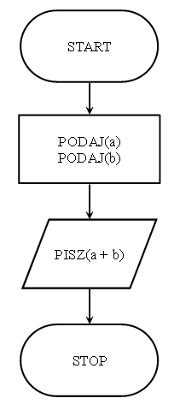

Zadanie 2. Uzupełnij wpisy w instrukcjach „Pisz” na poniższym schemacie blokowym
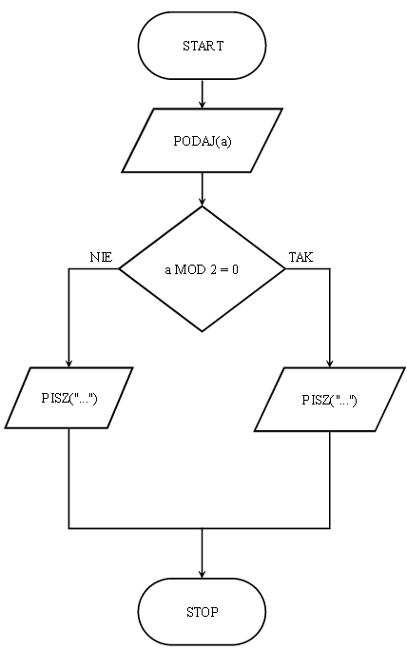

Zadanie 3. Wskaż błąd w poniższym algorytmie:
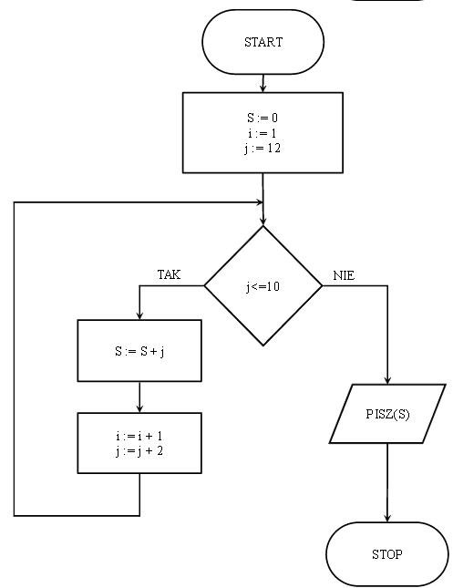

Zadanie 4
Co wyprodukuje poniższy algorytm zapisany w tzw. PSEUDOKODZIE?
Wejście:
k ∈ N, k > 0
Wyjście:
w ∈ N
Symbole pomocnicze:
r₁, r₂ ∈ N
K01: Czytaj k
K02: w ← 0
K03: r₁ ← 1
K04: r₂ ← 2
K05: Powtarzaj k razy kroki K06 i K07
K06: w ← w + r₁
K07: r₁ ← r₁ + r₂
K08: Pisz w
K09: Zakończ

Zadanie 5. Określ specyfikację, narysuj schemat blokowy i napisz program w C++ dla następującego zadania: wyświetlenie sumy oraz średniej arytmetycznej wszystkich liczb dwucyfrowych parzystych.

Zadanie 6. W Scratchu narysuj następujące figury:
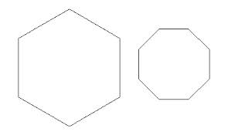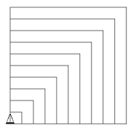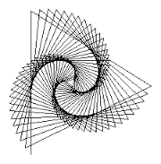
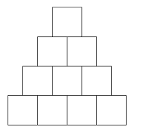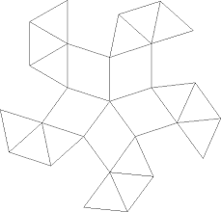

Zadanie 7. W Scratchu narysuj wykresy funkcji: y1=2x+1 oraz y2= -3x-2

